**河南鑫利安全技术服务有限责任公司**

**职业卫生定期检测上报信息**

## 用人单位基本信息

|  |  |  |  |  |  |  |  |  |
| --- | --- | --- | --- | --- | --- | --- | --- | --- |
| 用人单位名称 | 新乡市富鹰石化有限公司 | | 统一社会信用代码 | | | |  | | --- | | 91410711MA447UCK8L | | |
| 所属行业 | 零售业 | | 经济类型 | | | 零售业 | |
| 企业规模 | 汽油日销量1t/d | | 法定代表人（或负责  人） | | | 郭学生 | |
| 在册职工人数 | 8 | | 劳务派遣工人数 | | | / | |
| 检测报告编号 | 鑫利职现[2021]016号 | | 检测任务编号 | | | 鑫利职现[2021]016号 | |
| 联系人姓名 | 张卫民 | 联系电话 | 13781991478 | 联系邮箱 | | / | |
| 用人单位工作  场所地理位置 1 | 河南省 | 新乡市 | 牧野区 | | 王村镇 | | 小里村西北角 |
| 备注 | 同一定期检测任务有多个工作场所地理位置的需分别列出。 | | | | | | |

## 二、检测任务的承担机构、开展工作的时间和参与的技术人

**员情况**

|  |  |  |
| --- | --- | --- |
| 职业卫生技术服务机构名称 | 河南鑫利安全技术服务有限责任公司 | |
| 现场调查 | 时间 | 2021.3.28 |
| 参与人员名单 | 郭一豪、冯明帅 |
| 用人单位陪同人名单 | 张卫民 |
| 现场采样/测量 | 时间 | 2021.4.1-3 |
| 参与人员名单 | 郭一豪、冯明帅 |
| 用人单位陪同人名单 | 张卫民 |
| 实验室检测 | 时间 | 2021.4.6 |
| 参与人员名单 | 韩鑫 |
| 编制检测报告 | 时间 | 2021.4.7-27 |
| 参与人员名单 | 李川、韩文杰、滕翔、郭大江 |

## 三、岗位存在的职业病危害因素、检测结果和结果判定情况

（一）化学有害因素检测结果及判定

1.岗位汇总检测结果及判定

|  |  |  |  |  |  |  |  |  |  |  |
| --- | --- | --- | --- | --- | --- | --- | --- | --- | --- | --- |
| 工作场所（车间、装置、生产线等） | 岗位 | 有害因素 | 接触人数 | 接触水平(mg/m3) | | | 职业接触限值(mg/m3) | | | 结果判定 |
| *CTWA* | *CSTE*  *CPE* | *CME* | PC  -TWA | PC  -STEL | MAC |
| 2#汽油加油机 | 加油工 | 溶剂汽油 | 6 | 18.08 | 32.74 | / | 300 | 900 | / | 未超标 |
| 开票室 | 开票工 | 2 | 3.30 | 4.68 | / | 300 | 900 | / | 未超标 |

四、**检测结论与建议**

（一）检测报告的结论。

本次选取有代表性的工种进行溶剂汽油浓度检测，检测结果表明各个工种接触溶剂汽油浓度的8h时间加权平均浓度均符合职业接触限值要求。

本次对有代表性的工作地点进行溶剂汽油浓度短时间接触浓度检测，结果表明各工作场所溶剂汽油在最短的可分析的时间段内峰值浓度均符合国家职业接触限值要求。

五、现场调查和现场采样/测量影像资料

（一）现场调查时拍摄的照片。

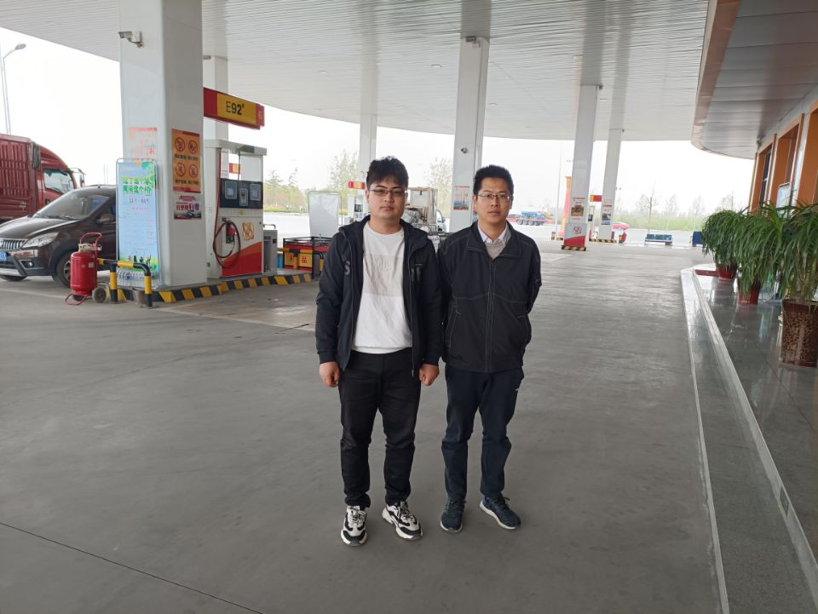

（二）现场采样/测量拍摄的照片。

